Séquence S3  Comment programmer un éclairage automatique ? | Activité N°1 | Cycle 4  5ème
 | Assurer le confort dans une habitation

Compétences développées en activités |  | Connaissances associées
CS 1.6 | Analyser le fonctionnement et la structure d'un objet, identifier les entrées et sorties. | Représentation fonctionnelle des systèmes. Structure des systèmes. Chaîne d'énergie. Chaîne d'information

Comment fonctionne un éclairage automatique ?
Visionner la video et faire une hypothèse :

Observer attentivement la maquette ainsi que tous ses composants en la faisant fonctionner :

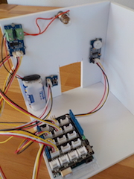
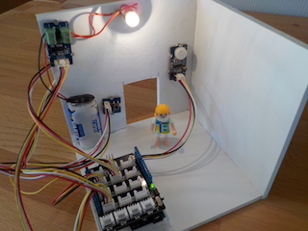
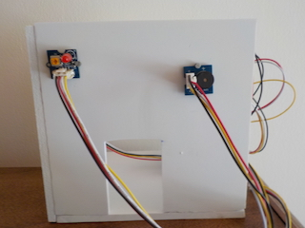

Décriver ce que vous observez en utilisant le vocabulaire du document ressource :

